**Диаграммы Использования**

**Диаграмма использования для основной программы**

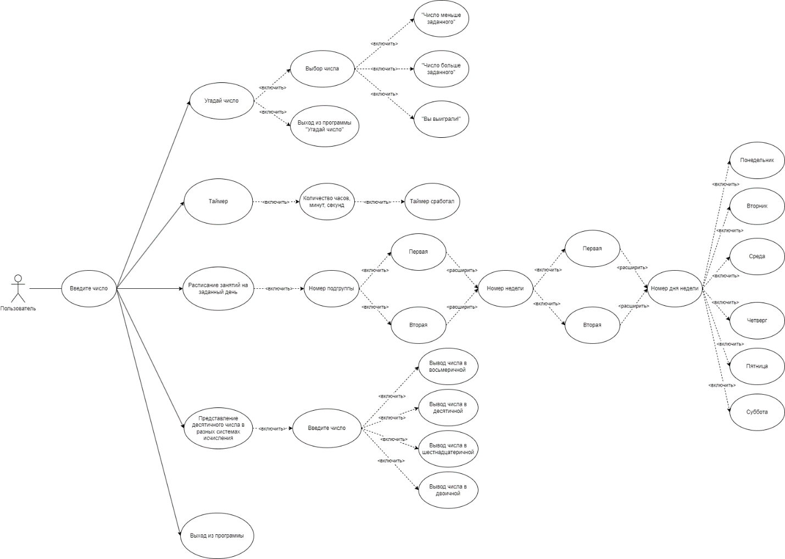

**Диаграмма использования для модуля «Угадай число»**

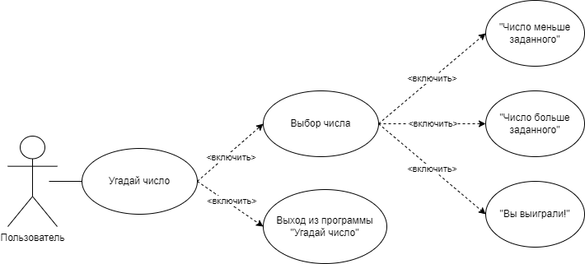

**Диаграмма использования для модуля «Таймер»**

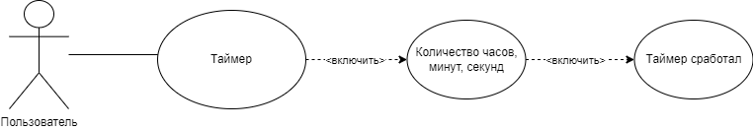

**Диаграмма использования для модуля «Расписание»**

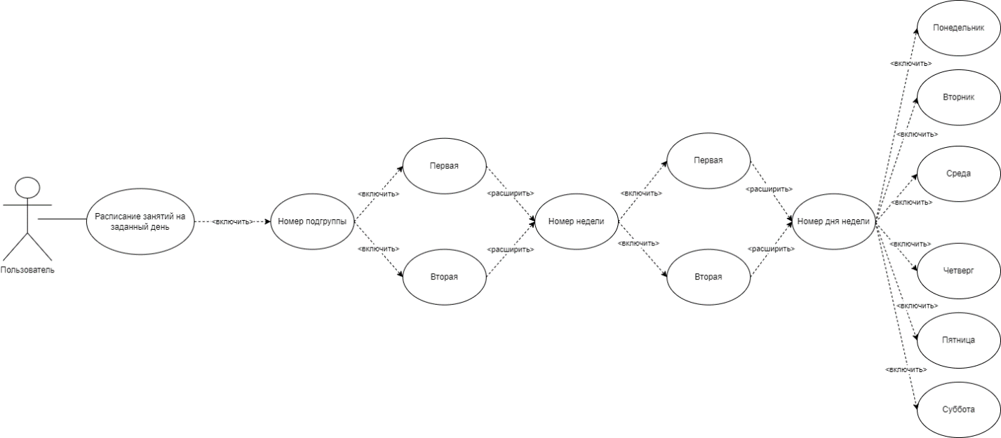

**Диаграмма использования для модуля «Перевод десятичного числа в разные системы исчисления»**

